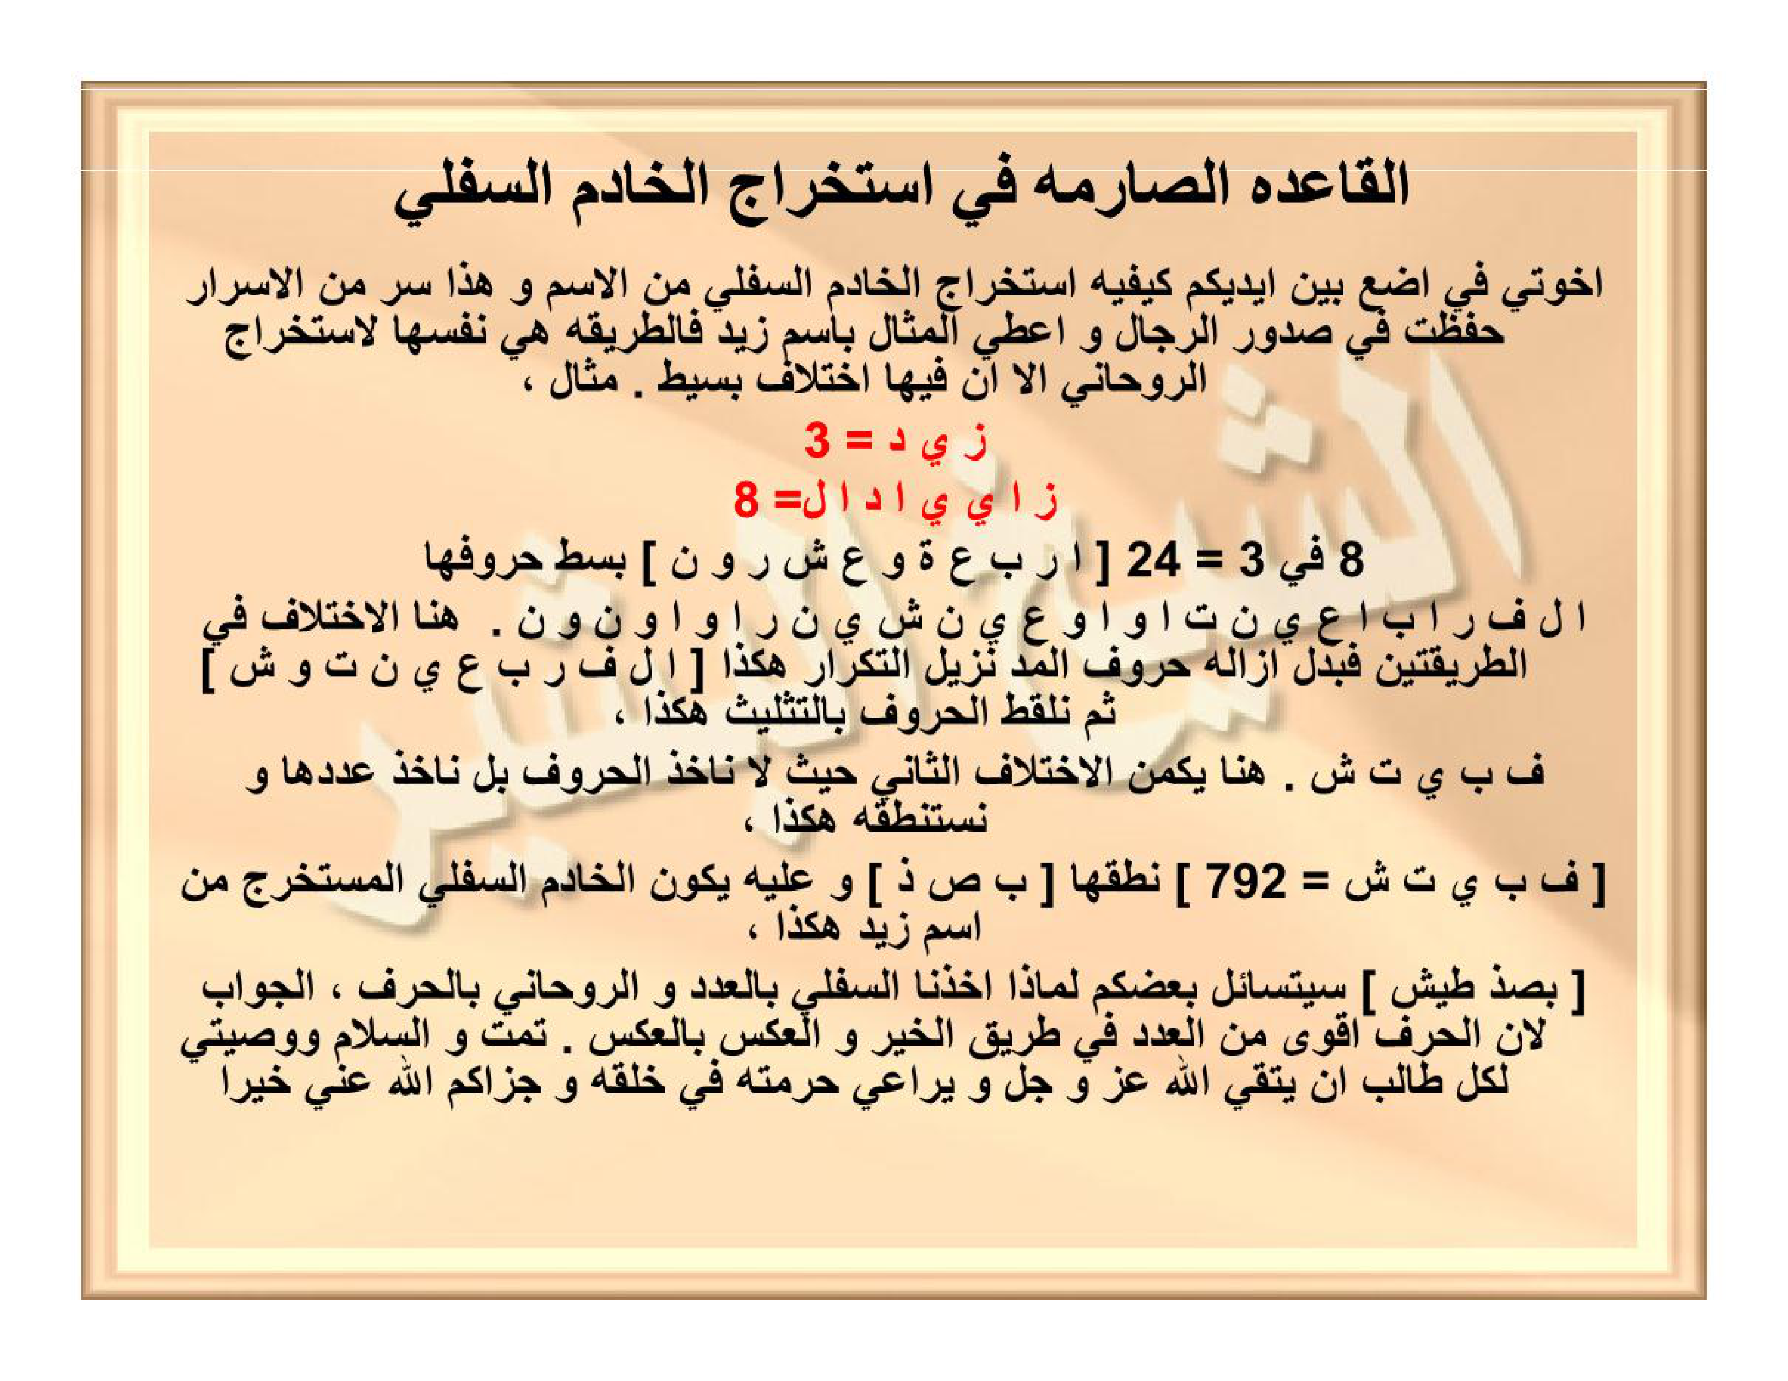

HALAMAN 55 — الْقَاعِدَةُ الصَّارِمَةُ فِي اسْتِخْرَاجِ الْخَادِمِ السُّفْلِيِّ

arab
الْقَاعِدَةُ الصَّارِمَةُ فِي اسْتِخْرَاجِ الْخَادِمِ السُّفْلِيِّ
إِخْوَتِي فِي [ اللهِ ] أَضَعُ بَيْنَ أَيْدِيكُمْ كَيْفِيَّةَ اسْتِخْرَاجِ الْخَادِمِ السُّفْلِيِّ مِنَ الِاسْمِ وَهَذَا سِرٌّ مِنَ الْأَسْرَارِ حُفِظَتْ فِي صُدُورِ الرِّجَالِ وَأُعْطِي الْمِثَالَ بِاسْمِ زَيْدٍ فَالطَّرِيقَةُ هِيَ نَفْسُهَا لِاسْتِخْرَاجِ الرُّوحَانِيِّ إِلَّا أَنَّ فِيهَا اخْتِلَافٌ بَسِيطٌ . مِثَالٌ ،
ز ي د = ٣
ز ا ي ي ا د ا ل = ٨
٨ فِي ٣ = ٢٤ [ ا ر ب ع ة و ع ش ر و ن ] بَسْطُ حُرُوفِهَا
ا ل ف ر ا ب ا ع ي ن ت ا و ا و ع ي ن ش ي ن ر ا و ا و ن و ن . هُنَا الِاخْتِلَافُ فِي الطَّرِيقَتَيْنِ فَبَدَلَ إِزَالَةِ حُرُوفِ الْمَدِّ نُزِيلُ التَّكْرَارَ هَكَذَا [ ا ل ف ر ب ع ي ن ت و ش ]
ثُمَّ نَلْقُطُ الْحُرُوفَ بِالتَّثْلِيثِ هَكَذَا ،
ف ب ي ت ش . هُنَا يَكْمُنُ الِاخْتِلَافُ الثَّانِي حَيْثُ لَا نَأْخُذُ الْحُرُوفَ بَلْ نَأْخُذُ عَدَدَهَا وَنَسْتَنْطِقُهُ هَكَذَا ،
[ ف ب ي ت ش = ٧٩٢ ] نُطْقُهَا [ ب ص ذ ] وَعَلَيْهِ يَكُونُ الْخَادِمُ السُّفْلِيُّ الْمُسْتَخْرَجُ مِنِ اسْمِ زَيْدٍ هَكَذَا ،
[ بَصَذْ طَيْشٍ ] سَيَتَسَاءَلُ بَعْضُكُمْ لِمَاذَا أَخَذْنَا السُّفْلِيَّ بِالْعَدَدِ وَالرُّوحَانِيَّ بِالْحَرْفِ ، الْجَوَابُ لِأَنَّ الْحَرْفَ أَقْوَى مِنَ الْعَدَدِ فِي طَرِيقِ الْخَيْرِ وَالْعَكْسُ بِالْعَكْسِ . تَمَّتْ وَالسَّلَامُ وَوَصِيَّتِي لِكُلِّ طَالِبٍ أَنْ يَتَّقِيَ اللهَ عَزَّ وَجَلَّ وَيُرَاعِيَ حُرْمَتَهُ فِي خَلْقِهِ وَجَزَاكُمُ اللهُ عَنِّي خَيْرًا

latin
Al-qā'idatush-shārimatu fi-stikhrājil-khādimis-sufliyyi.
Ikhwatī fī [ Allāhi ] adha'u baina aidīkum kaifiyyata-stikhrājil-khādimis-sufliyyi minal-ismi wa hādzā sirrun minal-asrāri hufizhat fī shudūrir-rijāli wa u'thil-mitsāla bismi Zaidin fath-tharīqatu hiya nafsuhā listikhrājir-rūhāniyyi illā anna fīhā-khtilāfun basīthun. Mitsālun,
[ ز ي د ] = 3
[ ز ا ي ي ا د ا ل ] = 8
8 fī 3 = 24 [ ا ر ب ع ة و ع ش ر و ن ] basthu hurūfihā
[ ا ل ف ر ا ب ا ع ي ن ت ا و ا و ع ي ن ش ي ن ر ا و ا و ن و ن ] . Hunāl-ikhtilāfu fith-tharīqataini fabadala izālati hurūfil-maddi nuzīlut-tikrāra hākadzā [ ا ل ف ر ب ع ي ن ت و ش ]
Tsumma nalquthul-hurūfa bit-tatslītsi hākadzā,
[ ف ب ي ت ش ] . Hunā yakmunul-ikhtilāfuts-tsānī haitsu lā na'khudzul-hurūfa bal na'khudzu 'adadahā wa nastanthiquhū hākadzā,
[ ف ب ي ت ش = 792 ] nuthquhā [ ب ص ذ ] wa 'alaihi yakūnul-khādimus-sufliyyul-mustakhraju mini-smi Zaidin hākadzā,
[ Bashadz Thaisyin ] sayatasā'alu ba'dhukum limādzā akhadznas-sufliyya bil-'adadi war-rūhāniyya bil-harfi, al-jawābu li-annal-harfa aqwā minal-'adadi fī tharīqil-khairi wal-'aksu bil-'aksi. Tammat was-salāmu wa washiyyatī likulli thālibin an yattaqiyallāha 'Azza wa Jalla wa yurā'iya hurmatahū fī khalqihī wa jazākumullāhu 'annī khairan.

Terjemahan
Kaidah yang tegas dalam mengeluarkan nama khadim suflī (bawah).
Wahai saudara-saudaraku karena [ Allah ], aku letakkan di hadapan kalian tata cara mengeluarkan nama khadim suflī (bawah) dari sebuah nama; dan ini adalah salah satu rahasia yang selama ini tersimpan rapat di dalam dada para tokoh ahli hikmah (ar-rijāl). Aku berikan contohnya dengan nama Zaid; adapun metodenya sama persis dengan metode untuk mengeluarkan nama khadim rūhānī (atas), hanya saja di dalamnya terdapat perbedaan yang sederhana. Contoh:
[ ز ي د ] [Rajah Huruf — tidak diterjemahkan] = 3 (huruf)
[ ز ا ي ي ا د ا ل ] [Rajah Huruf — tidak diterjemahkan] = 8 (huruf hasil uraian lafal)
8 dikalikan 3 = 24, ditulis dengan huruf: [ ا ر ب ع ة و ع ش ر و ن ] [Rajah Huruf — tidak diterjemahkan] (arba'atun wa 'isyrūna); uraian ejaan huruf-hurufnya adalah:
[ ا ل ف ر ا ب ا ع ي ن ت ا و ا و ع ي ن ش ي ن ر ا و ا و ن و ن ] [Rajah Huruf — tidak diterjemahkan]. Di sinilah letak perbedaan pertama di antara kedua metode tersebut: sebagai ganti dari menghilangkan huruf-huruf mad, kita justru menghilangkan huruf-huruf yang berulang (izālatut-tikrār) sehingga menjadi seperti ini: [ ا ل ف ر ب ع ي ن ت و ش ] [Rajah Huruf — tidak diterjemahkan].
Kemudian kita memungut huruf-hurufnya dengan hitungan kelipatan tiga (al-laqthu bit-tatslīts) seperti ini:
[ ف ب ي ت ش ] [Rajah Huruf — tidak diterjemahkan]. Di sinilah terletak perbedaan kedua: yaitu kita tidak langsung mengambil huruf-huruf tersebut sebagai nama, melainkan kita ambil jumlah nilai hisabnya lalu kita lafalkan menjadi huruf-huruf (istinthāq) seperti ini:
[ ف ب ي ت ش = 792 ] [Rajah Huruf — tidak diterjemahkan], pelafalan huruf (istinthāq)-nya adalah [ ب ص ذ ] [Rajah Huruf — tidak diterjemahkan] (2 + 90 + 700). Berdasarkan hal itu, maka nama khadim suflī yang dikeluarkan dari nama Zaid adalah seperti ini:
[ بَصَذْ طَيْشٍ ] (Bashadz Thaisyin). Sebagian dari kalian tentu akan bertanya-tanya: mengapa kita mengambil khadim suflī dengan perantaraan angka ('adad), sedangkan khadim rūhānī dengan huruf langsung? Jawabannya adalah: karena huruf itu lebih kuat daripada angka pada jalur kebaikan (tharīqul-khair), dan demikian pula sebaliknya (angka lebih kuat daripada huruf pada jalur suflī/penolakan). Telah sempurna pembahasan ini, wassalam. Dan wasiatku bagi setiap penuntut ilmu adalah hendaklah ia bertakwa kepada Allah 'Azza wa Jalla serta menjaga kehormatan-Nya pada makhluk-makhluk-Nya; semoga Allah membalas kalian semua dengan kebaikan dariku.

Syarah dan Penjelasan
1. **Verifikasi 3× vs Scan Asli `hal_55.png` — Pembersihan Total Teks Draf Karangan**:
- Pada draf kiriman sebelumnya, Halaman 55 ditulis sebagai `إِثْبَاتُ الْجُمْلَةِ - الدرس الثالث` (teks karangan yang tidak ada dalam kitab). Setelah diverifikasi terhadap scan asli `hal_55.png`, isi asli Halaman 55 adalah Pelajaran Ketujuh: **`الْقَاعِدَةُ الصَّارِمَةُ فِي اسْتِخْرَاجِ الْخَادِمِ السُّفْلِيِّ`** (Kaidah Tegas dalam Mengeluarkan Nama Khadim Suflī).
- Catatan ortografi scan: pada baris 1 tertulis `اخوتي في اضع` (kata `الله` terlewat ketik pada cetakan asli), sehingga dilengkapi dalam tanda kurung siku `[ اللهِ ]`.
- Seluruh deret huruf Hijaiyah terpisah (`[ ز ي د ]`, `[ ز ا ي ي ا د ا ل ]`, `[ ا ر ب ع ة و ع ش ر و ن ]`, `[ ا ل ف ر ب ع ي ن ت و ش ]`, `[ ف ب ي ت ش ]`, `[ ب ص ذ ]`) tetap ditulis dalam huruf Arab aslinya tanpa dilatinkan dan diberi keterangan `[Rajah Huruf — tidak diterjemahkan]`.
2. **Tahapan Algoritma *Istikhrājul-Khādimis-Suflī* (Contoh Nama `زَيْد`)**:
- **Langkah 1**: Hitung jumlah huruf dasar nama (`ز ي د` = **3 huruf**).
- **Langkah 2**: Uraikan ejaan lafalnya tanpa hamzah akhir (`ز ا ي` [3] + `ي ا` [2] + `د ا ل` [3] = **8 huruf**).
- **Langkah 3**: Kalikan jumlah huruf dasar × jumlah huruf uraian: `3 × 8 = 24`.
- **Langkah 4**: Tuliskan ejaan kata angka hasil perkalian tersebut (`٢٤` = `ا ر ب ع ة و ع ش ر و ن`), lalu uraikan lagi setiap hurufnya menjadi:
`ا ل ف | ر ا | ب ا | ع ي ن | ت ا | و ا و | ع ي ن | ش ي ن | ر ا | و ا و | ن و ن`.
- **Langkah 5 (Perbedaan Pertama vs *Rūhānī*)**: Buang seluruh huruf yang berulang (*izālatut-tikrār*), sehingga tersisa 11 huruf unik: **`[ ا ل ف ر ب ع ي ن ت و ش ]`**.
- **Langkah 6**: Pungut huruf dengan langkah hitungan tiga-tiga (*bit-tatslīts*) hingga menghasilkan 5 huruf: **`[ ف ب ي ت ش ]`**.
- **Langkah 7 (Perbedaan Kedua vs *Rūhānī*)**: Hitung jumlah nilai Abjad kelima huruf tersebut:
`ف (80) + ب (2) + ي (10) + ت (400) + ش (300)` = **`792`**.
- **Langkah 8**: Lakukan *istinthāq* atas angka `792`: `2 = ب`, `90 = ص`, `700 = ذ` → **`[ ب ص ذ ]`**, lalu tambahkan akhiran **`طَيْشٍ`** (*Thaisyin*) → **`بَصَذْ طَيْشٍ`** (*Bashadz Thaisyin*).
3. **Kaidah Filosofis: Mengapa *Rūhānī* dengan Huruf dan *Suflī* dengan Angka?**:
- Syeikh al-Basyir menutup pelajaran ini dengan kaidah emas: **Huruf adalah ruh (*rūh*) sehingga lebih kuat pada jalur kebaikan (*tharīqul-khair / rūhānī*), sedangkan angka adalah jasad/materi sehingga lebih kuat pada jalur bawah/penolakan (*suflī*)**.

Khususiyah dan Tatacara Praktik
1. **Wasiat Ketakwaan Syeikh al-Basyir**:
- Karena ilmu ekstraksi khadim *suflī* ini sangat tajam, Syeikh al-Basyir memberi wasiat tegas di akhir halaman agar setiap murid bertakwa kepada Allah 'Azza wa Jalla dan tidak sekali-kali menggunakannya untuk menzalimi makhluk Allah.

